2020 – 2021 EĞİTİM ÖĞRETİM YILI
VEYSEL KARANİ ORTAOKULU 6/... SINIFI OKUMA BECERİLERİ DERSİ I. DÖNEM I. SINAVI
ADI: SOYADI:
SINIFI: NUMARASI:
Süre: 30 dakika

KÖYE DOĞRU

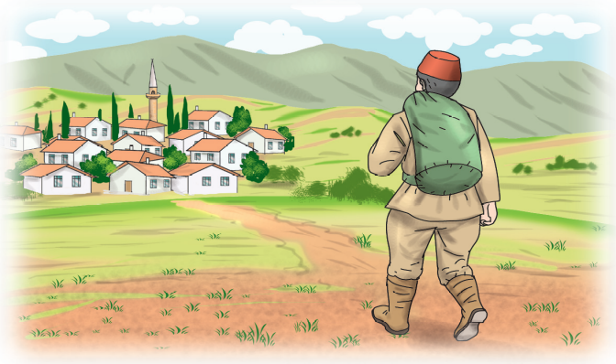
Kurtuluş Savaşı bitmiş, vatan kurtulmuştu. Hepimiz köylerimize dönüyorduk. Benim için en büyük acı bundan sonra başlıyordu. Kasabadan çıkıp köyümün yolunu tutunca ayaklarımın geri geri gittiğini hissettim. Âdeta suçlu gibiydim. Köye Alisiz
dönmek, onu bekleyenlere:
- O şehit oldu, yalnız ben geldim, demek ölüm kadar acıydı.
Annesi, babası, nişanlısı onun yolunu bekliyordu. Onlara Ali'nin şehit olduğunu nasıl söyleyecektim?
Köye giden tahta köprüden geçtim. İlerideki köy kahvesinde beş altı kişi oturuyordu. Beni görünce koştular. Sarmaş dolaş olduk. Bunlardan biri ileride durmuş şaşkın şaşkın bana bakıyordu. Bu, Ali'nin babasıydı.
Gözyaşlarımı tutmaya çalışarak onun boynuna atıldım. Kol kola girdik. Hiç konuşmadan köye doğru yürüdük. Biraz sonra Alilerin evinin önündeydik.
Bizi taşlıkta Ali'nin annesi karşıladı. Birbirimize sarıldık. Taşlık hıçkırıklarımızla inliyordu. Demek, her şeyi biliyorlardı. Demek, kara haber benden önce gelmişti. Yaşlı kadının ellerini öperken şöyle mırıldandım:
– Ağlama, demeyeceğim. Fakat az ağla. Çünkü o bir şehittir. Bundan sonra ben sizin oğlunuzum. Bunları söylerken hıçkırıklara boğuldum. O sırada bir ses:
– Yeter, kendini harap etme. Kaldır başını, dedi. Başımı kaldırdığım zaman, karşımda sağ kolu sarılı Ali vardı.
Koştum Ali'ye sarıldım. O sırada babası:
– Ali şehit olmadı, gözümüz aydın olsun, dedi. Evet, hayal görmüyordum. Ali dipdiriydi ve kollarımın arasında konuşuyordu.
Cemal ERTEN
SORULAR
1.Yazar nereden dönüyormuş? Evine döndüğü için sevinememesinin nedeni neymiş?10 Puan

https://www.sorubak.com

2. Ali'nin yolunu kimler bekliyormuş? 5 Puan

3. Siz, yazarın yerinde olsaydınız köye dönerken aynı üzüntüyü duyar mıydınız? Niçin? 10 Puan

4. Yazar, köye girince önce kimleri görmüş? 10 Puan

5. Yazar, başını kaldırınca karşısında kimi görmüş? Gördüğü kişiyi nasıl anlatmaktadır? 10 Puan

6. Metinde geçen “Hıçkırıklara boğuldum” kelime grubu ile ne anlatılmak istenmiştir? Açıklayınız.
10 Puan

7. “Demek, kara haber benden önce gelmişti.” cümlesinde altılı çizili sözle ne anlatılmaktadır? Açıklayınız. 10 Puan

8. Aşağıda verilenleri metne göre doldurunuz. 10 Puan
Metinde geçen olay:

Yer:
Zaman:
Kahramanlar:

9. Aşağıda metinde geçen kelimeler verilmiştir. Metinden hareketle kelimeleri tahmin ediniz. 10 Puan

Dipdiri :
Hayal :
Mırıldanmak :
Harap :
Şehit :



10. Ali yeni bir kitap almıştır. Kitap kapağında yukarıdaki görsel olduğuna göre bu kitapta ne anlatılıyor olabilir? Açıklayınız. 5 Puan

https://www.sorubak.com
www.egitimhane.com

Ali |  |  | Ahmet
Pazartesi | 10 TL | 15 TL
Salı | 15 TL | 6 TL
Çarşamba | 17 TL | 12 TL
Perşembe | 5 TL | 5 TL
Cuma | 10 TL | 5 TL
Cumartesi | 7 TL | 10 TL
Pazar | 20 TL | 25 TL
11. Yandaki tabloya göre aşağıda bilgiler verilmiştir. Doğru olanların başına “D”, yanlış olanların başına “Y” yazınız. 10 Puan

(…..) Ali, pazartesi ve cuma günleri aynı miktarda harcama yapmıştır.
(…..) Ahmet salı günü Ali’den daha fazla para harcamıştır.
(……) Ali ve Ahmet cumartesi günü, perşembe gününe göre daha fazla harcama yapmıştır.
(…..) Ahmet pazar günü, çarşamba günü harcadığından daha az para harcamıştır.

(…….) Ali ve Ahmet’in toplamda harcadıkları para eşittir.

